教育部青年發展署103年度委辦計畫
高中職教師產業世界與生涯輔導研習培訓(資訊學科中心)
實施計畫
- 依據
一、配合「第二期技職教育再造計畫」，執行策略七第四項（學生生涯歷程檔案）及第五項（種子師資培訓），由青年署研發教材及歷程檔案內容，後續由國教署辦理培訓及推廣說明會。
二、依據教育部青年發展署103年2月17日臺教青署輔字第1032160147號函辦理。
貳、目的
為增進高中職教師瞭解產業面向及生涯輔導內涵，爰規劃辦理103年高中職教師產業參訪、工作世界研習，或生涯輔導相關研習培訓活動，藉此加強教師對於產業世界及生涯輔導之瞭解，擴增教師教學內容，進而協助學生進行生涯規劃，適性輔導以成就每一位學生。
參、辦理單位
一、指導單位：教育部青年發展署
二、承辦單位：資訊學科中心－國立臺南第二高級中學
肆、研習時地內容
日期 | 地點 | 辦理內容 | 對象 | 人數 | 時數
103年8月26日  (星期二) | 國立臺南  二中 | 企業或生涯輔導  講座、座談 | 資訊學科中心種子教師、資訊科教師 | 約50人 | 5時

伍、課程表
日期 | 地點 | 時間 | 課程內容 | 主持人/主講人
103年8月26日(星期二) | 國立臺南二中藝能館2樓演藝廳 | 9:30~9:50 | 報到 | 學科中心人員
103年8月26日(星期二) | 國立臺南二中藝能館2樓演藝廳 | 9:50~10:00 | 開幕 | 鄭忠煌 校長
103年8月26日(星期二) | 國立臺南二中藝能館2樓演藝廳 | 10:00 ~ 12:00  (2節課) | 市場趨勢或產業趨勢等專題演講 | 緯創資通公司  應久英 總監
103年8月26日(星期二) | 國立臺南二中藝能館2樓演藝廳 | 12:00 ~ 13:00 | 午餐 / 休息 | 學科中心人員
103年8月26日(星期二) | 國立臺南二中藝能館2樓演藝廳 | 13:00 ~ 16:00  (3節課) | 建築生命週期各階段的BIM應用 | 龍庭資訊有限公司  陳慶祥 總經理
103年8月26日(星期二) | 國立臺南二中藝能館2樓演藝廳 | 16:00 ~ 16:30 | 綜合研討&經驗分享 | 鄭忠煌 校長
103年8月26日(星期二) | 國立臺南二中藝能館2樓演藝廳 | 16:30~ | 賦歸
陸、報名方式
1.報名時間：即日起至103年8月22日(星期五)前完成報名，課程代碼：1606362。
2.報名網址：全國教師在職進修資訊網，網址http://inservice.edu.tw。
3.報名事宜聯絡人：許雅婷小姐，電話：06-2514526轉608。
4.電子郵件：yatin731106@mail.tnssh.tn.edu.tw。
5.全國教師在職進修資訊網之報名方式：使用者登入⇨點選"依學校/單位查詢"
⇨點選"普通高級中學課程學科中心"⇨點選"資訊"⇨即可看到研習資訊。
6.全程參加人員核發5小時研習時數。
捌、注意事項：
1.提供午餐，參加人員請以公差假登記，差旅費由原服務學校支付。因差旅費用由原服務學校支付，原服務學校若同意教師參加較遠的研習區域，教師可選擇欲參加的研習場次。
2.研習場地學校停車位有限，請儘量共乘或利用大眾運輸工具前往。
3.參加研習教師請自行訂購車票與選擇住宿場所。
4.請教師自行前往辦理研習學校報到，並全程參加研習。
5.若公務繁忙行程無法確定者，可當天至研習會場現場報名。
6.為響應環保政策，請教師自備環保杯與環保筷。

玖、交通位置圖
國立臺南二中 地址：臺南市北區北門路二段125號 TEL：(06) 251-4526
交通方式：
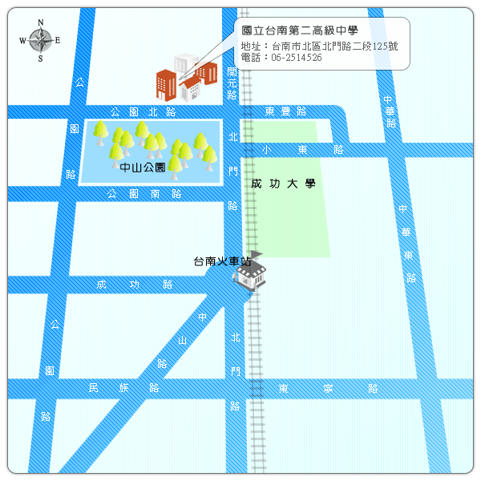
自行開車(利用中山高速公路)
北上：
仁德交流道下(往裕農路方向)→沿高速公路旁便道直走→左轉小東路→右轉北門路，行駛約2分鐘後開元路橋前左轉。
南下：
台南交流道下(往台南方向) →沿中正北路直走接中正南路→左轉中華路→右轉中山南路→下開元路橋後右轉。
自行開車(利用福爾摩沙高速公路)
北上：
關廟交流道下(往歸仁方向)→接86快速道路→8K處仁德系統→北上仁德交流道下(往裕農路方向)→沿高速公路旁便道直走→左轉小東路→右轉北門路，行駛約2分鐘後開元路橋前左轉。
南下：
關廟交流道下(往歸仁方向)→接86快速道路→8K處仁德系統→北上仁德交流道下(往裕農路方向)→沿高速公路旁便道直走→左轉小東路→右轉北門路，行駛約2分鐘後開元路橋前左轉。
乘坐公車
台南市公車：
（1）9、18路，在兵配場站下沿公園路往北，右轉公園北路步行約五分鐘。
（2）2、5、6路，在台南公園站下沿北門路往北步行約3分鐘。
興南客運：
（1）119、101號，安工→大灣→大內（105）支線（台南二中）。
（2）麻豆佳里線：126、130（台南公園）。
高雄客運：
茄定→台南火車站。
搭乘火車
由前站出口右轉北門路，步行約10分鐘後開元路橋前左轉。

校園平面圖（研習地點在藝能館2樓演藝廳）

